Wyniki finansowe instytucji kultury w 2020 r.

W 2020 r. aktywa (pasywa) na dzień 31 grudnia 2020 r. badanych instytucji kultury ukształtowały się na poziomie 19 757,7 mln zł. Przychody ogółem były niższe o 5,6%,   
a koszty ogółem o 6,3%.

 5,6%

Spadek przychodów   
ogółem r/r

Aktywa (pasywa) instytucji kultury na koniec 2020 r. były wyższe o 6,0% od stanu na koniec 2019 r.

W 2020 r. aktywa razem wyniosły 19 757,7 mln zł. Biorąc pod uwagę wielkość instytucji kultury mierzoną liczbą pracujących, 48,6% ogólnej wartości aktywów należało do jednostek o liczbie pracujących od 50 do 249 osób (309 jednostek), 25,5% posiadały jednostki o liczbie pracujących od 10 do 49 osób (1 627 jednostek), 21,1% należało do instytucji o liczbie pracujących 250   
i więcej osób (25 jednostek), a 4,8% posiadały jednostki o liczbie pracujących poniżej 10 osób (2 747 jednostek).

Najwyższą wartość aktywów razem odnotowano w bibliotekach, archiwach, muzeach oraz   
pozostałej działalności związanej z kulturą tj. 11 944,7 mln zł (60,5% ogólnej wartości).

Tablica 1. Podstawowe dane o finansach instytucji kultury

|  |  |  |  |
| --- | --- | --- | --- |
| WYSZCZEGÓLNIENIE | 2019 | 2020 | 2019 = 100 |
| w mln zł | |
| Aktywa (pasywa) | 18 637,4 | 19 757,7 | 106,0 |
| Przychody ogółem | 10 257,0 | 9 687,4 | 94,4 |
| Koszty ogółem | 10 164,4 | 9 529,1 | 93,7 |
| Wynik finansowy brutto | 92,6 | 158,3 | 170,9 |
| Wynik finansowy netto | 90,7 | 157,1 | 173,2 |

Na koniec 2020 r. aktywa trwałe instytucji kultury wyniosły 18 088,1 mln zł i były o 5,9% wyższe w relacji do poprzedniego roku. W ich strukturze największy udział miały rzeczowe aktywa trwałe (98,5%), w ramach których środki trwałe stanowiły 88,3% a środki trwałe   
w budowie 11,4%.

Wykres 1. Struktura aktywów trwałych

Stan na 31 grudnia 2020 r.

(-0,1)

Aktywa obrotowe instytucji kultury były wyższe o 7,6% w stosunku do stanu na koniec 2019 r.   
i wyniosły 1 669,6 mln zł. W ich strukturze inwestycje krótkoterminowe stanowiły 68,7% (wzrost o 0,3 p. proc.).

Wykres 2. Struktura aktywów obrotowych

Stan na 31 grudnia 2020 r.

W strukturze pasywów razem 32,1% stanowiły kapitały własne, które wzrosły o 2,8%   
w stosunku do stanu na koniec 2019 r. i wyniosły 6 336,9 mln zł, natomiast udział zobowiązań i rezerw na zobowiązania stanowił 67,9%.

Zobowiązania i rezerwy na zobowiązania wyniosły na koniec 2020 r. 13 420,8 mln zł (wzrost o 7,6% w stosunku do stanu na koniec 2019 r.), w ich strukturze rozliczenia międzyokresowe stanowiły 92,7%, zobowiązania krótkoterminowe 4,4%, rezerwy na zobowiązania 2,3%,   
a zobowiązania długoterminowe 0,6%.

Wykres 3. Struktura pasywów

Stan na 31 grudnia 2020 r.

Wartość przychodów ogółem uzyskanych przez instytucje kultury wyniosła 9 687,4 mln zł   
i była o 5,6% niższa w porównaniu z 2019 r. Największą wartość przychodów ogółem odnotowano w instytucjach kultury o liczbie pracujących od 50 do 249 osób (40,0% ogólnej wartości przychodów). W strukturze przychodów ogółem największy udział miały dotacje do działalności podstawowej (81,2%). Pozostałą część stanowiły pozostałe przychody operacyjne (10,6%), przychody netto ze sprzedaży produktów (7,6%), przychody netto ze sprzedaży towarów i materiałów (0,5%) oraz przychody finansowe (0,1%).

Przychody ogółem   
w 2020 r. były niższe o 5,6% a koszty ogółem o 6,3% od uzyskanych rok wcześniej

Najwyższe przychody ogółem osiągnęły instytucje kultury w województwie mazowieckim (27,3% ogólnej wartości).

W 2020 r. koszty ogółem wyniosły 9 529,1 mln zł i były niższe o 6,3% niż rok wcześniej.   
W ich strukturze największy udział miały koszty własne sprzedanych produktów, towarów   
i materiałów (98,6%).

W strukturze rodzajowej kosztów działalności operacyjnej 50,4% stanowiły wynagrodzenia (wzrost o 2,7 p. proc. w porównaniu z 2019 r.), 16,6% usługi obce, a 10,1% ubezpieczenia społeczne i inne świadczenia (wzrost o 0,9 p. proc.).

Podobnie jak w przypadku przychodów ogółem, najwyższe koszty ogółem wygenerowały jednostki z województwa mazowieckiego (27,3% ogólnej wartości kosztów).

Wynik finansowy brutto wyniósł 158,3 mln zł (zysk 234,6 mln zł, strata 76,3 mln zł).

Obciążenia wyniku finansowego brutto z tytułu podatku dochodowego zmniejszyły się   
w relacji do 2019 r. o 38,3% i wyniosły 1,2 mln zł.

Wynik finansowy netto ukształtował się na poziomie 157,1 mln zł (wobec 90,7 mln zł w 2019 r.), przy wzroście zysku netto (o 23,9%) i spadku straty netto (o 21,8%).

Z ogólnej liczby badanych instytucji kultury 50,4% osiągnęło zysk netto, a 30,8% zanotowało stratę netto.

Wykres 4. Struktura przychodów ogółem i kosztów ogółem w 2020 r.

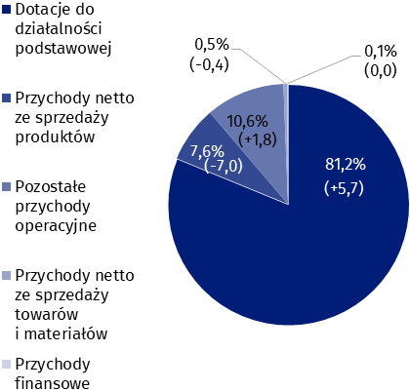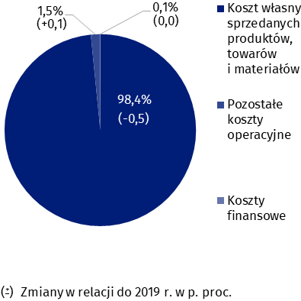

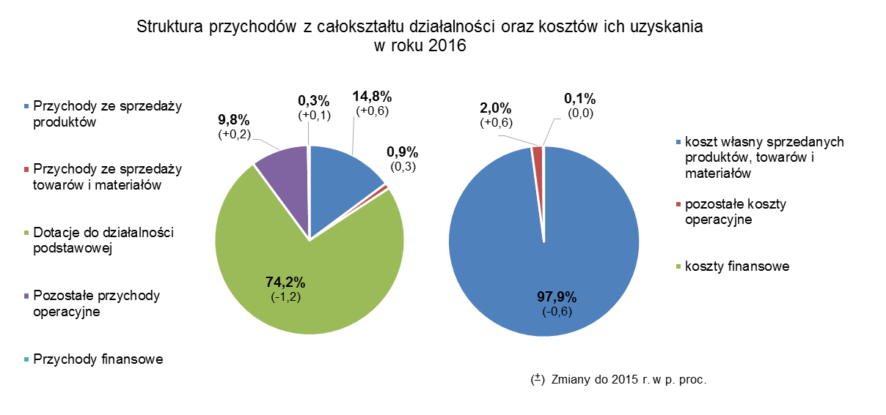

Według stanu na 31 grudnia 2020 r. w instytucjach kultury pracowało 84,9 tys. osób,

11,7% w państwowych instytucjach kultury oraz 88,3% w samorządowych instytucjach kultury.

Wśród badanych instytucji kultury przeważały podmioty o liczbie pracujących poniżej 10 osób, które stanowiły 58,3% ogólnej liczby jednostek.

Najwięcej osób pracowało w instytucjach kultury prowadzących działalność twórczą związaną z kulturą i rozrywką (54,8% ogólnej liczby pracujących).

Tablica 2. Przychody ogółem i koszty ogółem według wybranych działów i klas PKD w 2020 r.

|  |  |  |  |  |  |  |  |
| --- | --- | --- | --- | --- | --- | --- | --- |
| WYSZCZEGÓLNIENIE | Ogółem | W tym | | | | | |
| działal-ność twórcza związana z kulturą  i roz-rywką | w tym | | działalność  bibliotek,  archiwów,  muzeów  oraz pozostała  działalność  związana  z kulturą | w tym | |
| działalność  związana  z wystawianiem  przedstawień  artystycznych | działalność  obiektów  kulturalnych | działal-ność bibliotek  i archi-wów | działal-ność  muzeów |
| Liczba instytucji kultury | 4 708 | 2 308 | 153 | 2 144 | 2 394 | 2 003 | 382 |
| Przychody ogółem w mln zł | 9 687,4 | 5 616,8 | 1 822,8 | 3 663,5 | 3 884,5 | 1 789,7 | 1 996,3 |
| w tym: |  |  |  |  |  |  |  |
| przychody netto ze   sprzedaży produktów | 733,0 | 474,0 | 163,3 | 301,5 | 177,5 | 12,7 | 160,7 |
| dotacje do działalności   podstawowej | 7 866,4 | 4 587,3 | 1 455,5 | 3 023,7 | 3 200,9 | 1 635,4 | 1 509,6 |
| w tym: |  |  |  |  |  |  |  |
| budżetu państwa | 1 758,6 | 875,0 | 393,3 | 466,0 | 815,1 | 162,3 | 618,5 |
| jednostek samorządu   terytorialnego | 5 999,1 | 3 652,3 | 1 039,5 | 2 521,4 | 2 343,3 | 1 459,3 | 862,9 |
| Koszty ogółem w mln zł | 9 529,1 | 5 494,6 | 1 770,9 | 3 597,6 | 3 847,2 | 1 783,2 | 1 963,1 |
| w tym: |  |  |  |  |  |  |  |
| amortyzacja | 847,1 | 402,3 | 154,3 | 242,1 | 421,0 | 135,7 | 269,0 |
| zużycie materiałów   i energii | 856,3 | 503,1 | 95,7 | 398,0 | 340,4 | 185,0 | 149,3 |
| usługi obce | 1 560,3 | 933,6 | 215,8 | 688,9 | 547,3 | 173,5 | 349,7 |
| wynagrodzenia | 4 735,6 | 2 747,0 | 1 005,7 | 1 687,1 | 1 936,2 | 1 000,2 | 901,2 |
| ubezpieczenia społeczne   i inne świadczenia | 946,5 | 536,2 | 200,0 | 326,9 | 401,2 | 206,2 | 187,6 |

Bilans oraz rachunek zysków i strat za 2020 r. pozyskano od 4 708 instytucji kultury posiadających osobowość prawną: 68 państwowych instytucji kultury i 4 640 jednostek samorządowych – gminnych, powiatowych i wojewódzkich.

# Dane prezentowane w niniejszym opracowaniu zostały przygotowane na podstawie formularza o symbolu F-02/dk *Roczne sprawozdanie o finansach instytucji kultury*.

W przypadku cytowania danych Głównego Urzędu Statystycznego prosimy o zamieszczenie informacji: „Źródło danych GUS”, a w przypadku publikowania obliczeń dokonanych na danych opublikowanych przez GUS prosimy o zamieszczenie informacji: „Opracowanie własne na podstawie danych GUS”.

|  |  |
| --- | --- |
| Opracowanie merytoryczne:  **Urząd Statystyczny w Krakowie**  **Dyrektor Agnieszka Szlubowska**  Tel: 12 420 40 50 | Rozpowszechnianie: **Rzecznik Prasowy Prezesa GUS** **Karolina Banaszek**Tel: 695 255 011 |

|  |  |  |
| --- | --- | --- |
| **Wydział Współpracy z Mediami**  Tel:22 608 34 91, 22 608 38 04  **e-mail:** [**obslugaprasowa@stat.gov.pl**](mailto:obslugaprasowa@stat.gov.pl) |  | [www.stat.gov.pl](http://www.stat.gov.pl) |
|  | @GUS_STAT |
|  | @GlownyUrzadStatystyczny |

**Powiązane opracowania**

[Wyniki finansowe instytucji kultury w okresie I-XII 2020 roku](https://stat.gov.pl/obszary-tematyczne/kultura-turystyka-sport/kultura/wyniki-finansowe-instytucji-kultury-w-2020-roku,8,16.html)

[Wyniki finansowe instytucji kultury w 2019 roku](https://stat.gov.pl/obszary-tematyczne/kultura-turystyka-sport/kultura/wyniki-finansowe-instytucji-kultury-w-2019-roku,18,5.html)

[Zeszyt metodologiczny. Badania przedsiębiorstw niefinansowych 2019](https://stat.gov.pl/obszary-tematyczne/podmioty-gospodarcze-wyniki-finansowe/przedsiebiorstwa-niefinansowe/zeszyt-metodologiczny-badania-przedsiebiorstw-niefinansowych-2019,28,2.html)

**Ważniejsze pojęcia dostępne w słowniku**

[Przychody z całokształtu działalności](http://stat.gov.pl/metainformacje/slownik-pojec/pojecia-stosowane-w-statystyce-publicznej/395,pojecie.html)

[Koszty uzyskania przychodów z całokształtu działalności](http://stat.gov.pl/metainformacje/slownik-pojec/pojecia-stosowane-w-statystyce-publicznej/158,pojecie.html)

[Wynik finansowy brutto](http://stat.gov.pl/metainformacje/slownik-pojec/pojecia-stosowane-w-statystyce-publicznej/613,pojecie.html)

[Wynik finansowy netto](http://stat.gov.pl/metainformacje/slownik-pojec/pojecia-stosowane-w-statystyce-publicznej/615,pojecie.html)

[Nakłady inwestycyjne](http://stat.gov.pl/metainformacje/slownik-pojec/pojecia-stosowane-w-statystyce-publicznej/223,pojecie.html)

[Nakłady na wartości niematerialne i prawne](http://stat.gov.pl/metainformacje/slownik-pojec/pojecia-stosowane-w-statystyce-publicznej/229,pojecie.html)

[Instytucja kultury](http://stat.gov.pl/metainformacje/slownik-pojec/pojecia-stosowane-w-statystyce-publicznej/128,pojecie.html)